Pressemitteilung

Thema der Pressemeldung: Kleben von PE, PP und POM
Datum der Verfassung: 09.03.2022
Länge der Meldung: 866 Wörter, 7.120 Zeichen incl. Leerzeichen

Kunststoffe zuverlässig verbinden:
Spezialkleber für PE, PP und POM

Rund die Hälfte der gesamten Kunststoffproduktion besteht aus den thermoplastischen Kunststoffen Polyethylen (PE) und Polypropylen (PP). Diese leichten und robusten Kunststoffe werden eingesetzt in Industriebranchen wie der Medizintechnik, Elektronik, Verpackungsbranche sowie dem Bau- und Automobilsektor, wo sie zu kleinen und großen Formteilen, Folien oder Fasern geformt und als Bauteile verarbeitet werden. Zusammen mit dem thermoplastischen Kunststoff POM, der aufgrund seiner Festigkeit vor allem zur Herstellung von Präzisionsteilen verwendet wird, haben diese technischen Kunststoffe eines gemeinsam: Aufgrund ihrer unpolaren Oberfläche und der damit verbundenen schlechten Benetzbarkeit sind sie alle relativ schwer zu kleben. Dieser Herausforderung begegnet die RUDERER KLEBETECHNIK GmbH mit hochmodernen Klebstofflösungen, die die unterschiedlichen Klebeeigenschaften thermoplastischer Kunststoffe berücksichtigen und so bestmögliche Klebeergebnisse erzielen. Für die Klebung von PE, PP und POM miteinander und mit anderen Werkstoffen liefert RUDERERs hauseigene Premium-Marke „technicoll“ bewährte Klebstoffe, die mit speziellen Rezepturen und ausgewählten Rohstoffen für hochfeste Strukturklebungen in Industrie und Gewerbe sorgen. Weitere Infos unter www.ruderer.de

Die Kunststoffe Polyethylen (PE), Polypropylen (PP) und Polyoxymethylen (POM) sind die am häufigsten verwendeten Kunststoffe in der Industrie und im Gewerbe. Bei diesen teilkristallinen Thermoplasten handelt es sich um gesättigte Kohlenwasserstoffe, die sich bei Energiezufuhr verflüssigen und verformen lassen. Da Thermoplaste sehr leicht und robust sind und eine hohe Festigkeit und Steifigkeit haben, sind sie ein sehr beliebter Universal-Werkstoff zur Herstellung von Lebensmittelverpackungen, medizinischen Einwegmaterialien, Spritzgussteilen, Behältern, Dichtungen, Getriebeteilen, Rohren oder Fasern. Das Kleben von PE, PP und POM stellt jedoch aufgrund der niedrigen Oberflächenenergie und der damit verbundenen schlechten Benetzbarkeit dieser Materialien eine besondere Herausforderung dar.

Die RUDERER KLEBETECHNIK GmbH hat die wachsende Bedeutung von Kunststoffen in den Branchen Medizintechnik, Elektronik, Verpackungsbranche sowie dem Bau- und Automobilsektor bereits vor Jahren erkannt und ihr leistungsfähiges Klebstoffsortiment um viele Neuentwicklungen für die Verarbeitung von Thermoplasten erweitert. Zur Klebung von PE, PP und POM miteinander sowie mit anderen Werkstoffen, wie z.B. verstärkte Kunststoffe wie CFK, GFK, Metalle, Holz oder lackierte Materialien, stehen professionellen Anwendern aus Industrie und Gewerbe eine Reihe von Spezialklebstoffen zur Verfügung, die hochfeste Strukturklebungen garantieren. Die unter der hauseigenen Marke „technicoll“ entwickelten Produkte basieren auf der 2K-Technologie auf lösemittelhaltigen Kontaktklebstoffen sowie Hotmeltsystemen.

Hochwertig & prozesssicher: Hightech-Klebstoffe für PE, PP und POM

Da aufwändige und kostenintensive, physikalische Oberflächenaktivierungstechnologien wie Plasma- oder Coronasysteme mit den RUDERER-Klebstoffen nicht notwendig sind, ersparen sich Anwender beim Kleben von PE, PP und POM Zeit, Kosten und Ressourcen. Sämtliche Klebstoffe sind in ihrer Formulierung exakt auf die jeweiligen Einsatz- und Anwendungsbereiche abgestimmt worden. Ob für Montage- oder Reparaturverklebungen, für klein- oder großflächige Verklebungen im indirekten Kontakt mit Lebensmitteln – mit den neuen Formulierungen von RUDERER war das Kleben von schwierig zu verklebenden Substraten wie PE, PP und POM noch nie so einfach, produktiv, prozesssicher und qualitativ hochwertig wie jetzt. Bei RUDERER finden professionelle Anwender ein leistungsfähiges Klebstoffsortiment für das Verkleben von Formteilen (Spritzgussteilen) in der Automobil- und Zulieferindustrie, im Geräte- und Gehäusebau sowie für das Verkleben von Verkaufsdisplays, PE-Verpackungen oder PE-Platten auf Holz im Ladenbau – einige Anwendungsbeispiele aus der Praxis:

Unbedenklich: Der Schmelzkleber mit Konformität für den indirekten Kontakt mit Lebensmitteln

Speziell für Kunststoffe, die in indirektem Kontakt mit Lebensmitteln stehen, wurde der FDA-konforme Schmelzklebstoff technicoll® 9310 entwickelt. Mit ihm lassen sich beispielsweise Lebensmittelverpackungen ohne Vorbehandlung kleben. Die im Klebstoff verwendeten Rohstoffe entsprechen der FDA-Richtlinie 175.105. Diese Zertifizierung ist eine Unbedenklichkeitserklärung für den Klebstoff, der damit auf Kunststoffen eingesetzt werden kann, die in indirektem Kontakt mit Lebensmitteln stehen. Da der Schmelzklebstoff transluzent ist und eine gute Kälteflexibilität besitzt, verliert dieser Spezialkleber auch in Kühlanlagen nichts von seiner Leistungsfähigkeit. Auch Küchenmöbelhersteller, die Holzschubladen mit eingeklebten Besteckkästen aus PE fertigen, erzielen mit den Stickpistolen des technicoll® 9310 eine gesundheitlich einwandfreie, punktuelle Klebung und natürlich eine höhere Stabilität der Schubläden.

Keimresistent: Kleben in der Filterindustrie

Auch in der Filterindustrie spielt der hochwirksame Schmelzklebstoff technicoll® 9310 ebenfalls eine zentrale Rolle, wo PE und/oder PP mit Filtermaterial (Textil) dauerhaft geklebt werden müssen. Für großflächige, dauerklebrige Kaschierungen von PE und PP Folien und Platten hat RUDERER den Haftklebstoff technicoll® 9221 entwickelt.

Großflächig: Der Kontaktklebstoff für Kunststoffplatten

Beim Kleben von ganzen Kunststoffplatten beziehungsweise großen Flächen setzen Profis auf das von RUDERER entwickelte Spezialprodukt technicoll® 9110. Dieser Kontaktklebstoff zeichnet sich durch eine hohe Anfangsfestigkeit und lange Kontaktklebezeit aus. Außer dem Reinigen des Klebeteils ist keine weitere Oberflächenvorbehandlung notwendig. Um Materialien vor hohen mechanischen Belastungen zu schützen, wird der thermoplastische Kunststoff POM oft als Abriebschutz eingesetzt. Mit dem Kontaktklebstoff technicoll® 9110 ist es selbst auf einer Fläche von etwa drei Quadratmetern möglich, einen solchen Abriebschutz auf eine Metallwand zu kleben und eine langzeitstabile Verklebung zu erreichen.

Prozesssicher: Struktur- und Schmelzklebstoffe für Magnete und Solarmatten

Eine besondere Herausforderung stellt das Kleben von PE-Solarmatten dar. Der 2-K Strukturklebstoff technicoll® 9410-1 ist so formuliert, dass er sich den Materialeigenschaften optimal anpasst. Die Verarbeitungszeit von vier Minuten erlaubt schnelle Taktzeiten. Der ausgehärtete Klebstoff zeigt sich gegenüber Witterungseinflüssen, Temperaturschwankungen, Stößen, Schall und Vibrationen extrem widerstandsfähig. Auch Verklebungen von Spritzgussteilen aus PE, PP oder POM lassen sich mit diesem 2-Komponenten-Kleber optimal ausführen. Beim exakten Einkleben von Magneten in POM-Schalen liefert dieser Klebstoff nicht nur ein optisch sauberes, sondern vor allem ein schnelles und sicheres Klebeergebnis. Im Gegensatz zu einem Sekundenkleber ist dieser Spezialkleber so flexibel, dass die geklebten Magnete selbst dann nicht brechen, wenn sie herunterfallen.

Bildmaterial:

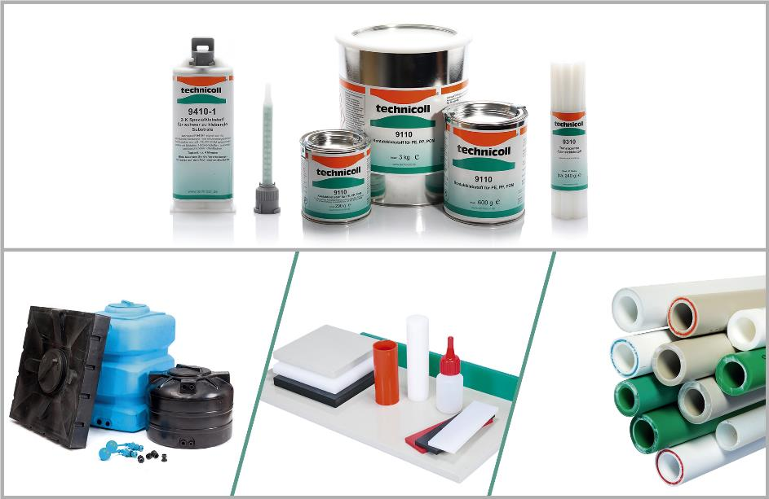

BU:
PE, PP und POM kleben: mit den Spezialklebstoffen von RUDERER gelingt diese Herausforderung in Industrie und Gewerbe prozesssicher, schnell und qualitativ hochwertig.

Über die RUDERER KLEBETECHNIK GMBH

Die RUDERER KLEBETECHNIK GMBH ist Ihr Spezialist für Premium-Industrieklebstoffe unterschiedlichster Art. Wir sind ein stetig wachsendes Familienunternehmen in zweiter Generation. Unser Hauptsitz ist in Zorneding bei München. Mit unserer über 30-jährigen Produkt- und Branchen-Expertise im Bereich Kleben können wir unsere Kunden aus Industrie und Handwerk optimal betreuen und bei Klebeprojekten begleiten – sowohl mit den richtigen Klebstoff-Produkten, als auch mit dem erforderlichen Know-how um Verbundstoffe, Technologien, und Anwendungen.

Wir sind Händler und wir sind Hersteller. Das garantiert unseren Kunden nicht nur die jeweils beste technologische Klebstoff-Lösung, sondern durch unser großes Lager auch eine sehr hohe Produktverfügbarkeit für schnelle, stabile Lieferketten sowie größtmögliche Flexibilität, z.B. bei der Gebindegröße oder bei Änderungswünschen von Lieferterminen.

Unser breites und tiefes Klebstoffsortiment umfasst viele Premiumklebstoffe namhafter Hersteller wie technicoll, Araldite, Sika, H.B. Fuller, 3M, Panacol, Otto-Chemie, Kömmerling, Born2Bond (Bostik), Weiss-Chemie, Drei Bond, Loctite oder Teroson. Unsere Lieferanten wählen wir sorgfältig aus und achten darauf, dass wir nur Klebstoffe mit hervorragender Qualität in unser Portfolio aufnehmen. Der Zugriff auf viele verschiedene Klebstoffmarken ermöglicht es uns, unseren Kunden eine markenunabhängige Beratung zu bieten, stets herstellerneutral im Sinne der besten Lösung für die jeweilige Anforderung. In unserem Technikum können wir für unsere Kunden Testverklebungen durchführen, um den richtigen Klebstoff ermitteln zu können. Dies ist vor allem immer dann hilfreich und sinnvoll, wenn der Kunde die genauen Eigenschaften der zu klebenden Werkstoffe nicht kennt. Zudem können wir für unsere Kunden Alterungstests, Klimawechseltests usw. durchführen und Zugscherfestigkeiten ermitteln. Wenn unsere Kunden keine Kapazitäten in der Fertigung frei haben, oder das Kleb-Know-how fehlt, kümmern wir uns um die Klebeprojekte und führen die Klebung in Lohn durch.

Mit unserer eigenen Marke, der Traditionsmarke technicoll®, (www.technicoll.de) bieten wir ein Klebstoff-Komplettsortiment für professionelle Anwendungen und modifizieren oder entwickeln bei Bedarf den passenden Klebstoff für individuelle Kundenanforderungen. technicoll® ist seit über 50 Jahren auf dem Klebstoffmarkt bekannt. Seit Jahrzehnten beliefern wir erfolgreich die Schlüsselbranchen der Industrie, wie z.B. Automotive/Transportation/Sonderfahrzeugbau, Kunststoffindustrie, Polsterindustrie oder Metallindustrie

Als zukunftsorientiertes Familienunternehmen in 2. Generation legen wir großen Wert auf Aus- und Weiterbildung unserer Mitarbeiterinnen und Mitarbeiter. Der Fokus unseres spezialisierten Teams ist stets, mit tiefem technischen Know-how unseren Kunden stets kompetent zu beraten und falls notwendig über komplette Projekte hinweg zu betreuen.

Unsere Zukunft ist digital. Das haben wir schon 2007 erkannt und unseren Onlineshop www.ottozeus.de ins Leben gerufen. Dort erhalten unsere Kunden alle hochwertigen Klebstoffmarken, das passende Zubehör, viele wichtige Informationen und bei Bedarf auch eine telefonische Klebeberatung – alles schnell und zuverlässig, so wie es von einem Onlineshop erwartet wird. Das umfangreiche Klebstoff-Sortiment auf www.ottozeus.de umfasst knapp 1000 Artikel, die sowohl für Gewerbekunden aus Handel, Handwerk und Industrie, als auch erfahrene Heimwerker 24/7 bestellbar sind.

Weitere Infos unter www.ruderer.de , www.technicoll.de und www.ottozeus.de

Der Abdruck ist sowohl für Print-, als auch Onlinepublikationen frei. Wir bitten um ein Belegexemplar.

Bei Fragen steht Ihnen jederzeit gerne zur Verfügung:

Ruderer Pressekontakt:

LEAD Industrie-Marketing GmbH
André Geßner Tel.: +49 8022 - 91 53 188
Hauptstr. 46 E-Mail: agessner@lead-industrie-marketing.de
D-83684 Tegernsee Web: www.lead-industrie-marketing.de

